

MÓDULO PROYECTO

|  |
| --- |
| CFGS Desarrollo de Aplicaciones Multiplataforma  Informática y Comunicaciones |

|  |
| --- |
| **PETCare – Aplicación Web** |
| ***Tutor individual:*** *José María Rojo Zumel*  ***Tutor colectivo:*** *Cristina Silván Pardo*  ***Año:*** *2023/2024*  ***Fecha de presentación:*** *27/05/2024* |

|  |  |
| --- | --- |
| **Nombre y Apellidos: Paula Nunes Ranzani**  **Email: paula.nunran@educa.jcyl.es** |  |

Contenido

1 Identificación proyecto 4

2 Organización de la memoria 4

3 Descripción general del proyecto 6

3.1 Objetivos 6

3.2 Cuestiones metodológicas 7

3.3 Entorno de trabajo (tecnologías de desarrollo y herramientas) 7

4 Descripción general del producto 8

4.1 Visión general del sistema: límites del sistema, funcionalidades básicas, usuarios y/o otros sistemas con los que pueda interactuar. 8

4.2 Descripción breve de métodos, técnicas o arquitecturas(m/t/a) utilizadas. 9

4.3 Despliegue de la aplicación indicando plataforma tecnológica, instalación de la aplicación y puesta en marcha 9

5 Planificación y presupuesto 9

6 Documentación Técnica: análisis, diseño, implementación y pruebas. 10

6.1 Especificación de requisitos 10

6.2 Análisis del sistema 12

6.3 Diseño del sistema: 15

6.3.1 Diseño de la Base de Datos 15

6.3.2 Diseño de la Interfaz de usuario. 16

6.3.3 Diseño de la Aplicación. 17

6.4 Implementación: 18

6.4.1 Entorno de desarrollo. 18

6.4.2 Estructura del código. 18

6.4.3 Cuestiones de diseño e implementación reseñables. 18

6.5 Pruebas. 18

7 Manuales de usuario 19

7.1 Manual de usuario 19

7.2 Manual de instalación 56

8 Conclusiones y posibles ampliaciones 56

9 Bibliografía 57

10 Anexos 57

# Identificación proyecto

|  |  |
| --- | --- |
| Logotipo |  |
| Nombre de la aplicación | Clínica PetCare |
| Desarrolladores | Paula Nunes Ranzani |
| Fecha inicio | 13/04/2024 |
| Fecha fin | 22/05/2024 |
| Tutor | José María Rojo |
| Versión de la aplicación | 1.0 |

# Organización de la memoria

1. Identificación del Proyecto: Descripción del proyecto, incluyendo logotipo, título, responsables, fechas y versión.

2. Organización de la Memoria: Estructura y organización de la memoria

3. Descripción General del Proyecto: Introducción al proyecto

3.1 Objetivos: Define los objetivos generales y específicos que se pretende alcanzar con el proyecto.

3.2 Cuestiones Metodológicas: Describe la metodología de desarrollo y las técnicas empleadas.

3.3 Entorno de Trabajo: Tecnologías, herramientas y entornos de desarrollo utilizados.

4. Descripción General del Producto: Visión global del producto final, incluyendo funcionalidad.

4.1 Visión General del Sistema: Describe el alcance del sistema, sus funciones principales, los tipos de usuarios y las posibles interacciones con otros sistemas.

4.2 Descripción Breve de Métodos, Técnicas o Arquitecturas (m/t/a) Utilizadas: Resumen de los métodos, técnicas y arquitecturas aplicadas en el desarrollo.

4.3 Despliegue de la Aplicación indicando Plataforma Tecnológica, Instalación de la Aplicación y Puesta en Marcha: Explica el proceso de despliegue de la aplicación, las plataformas tecnológicas involucradas y los pasos para su instalación y puesta en marcha.

5. Planificación y Presupuesto: Presenta la planificación temporal del proyecto y el presupuesto estimado.

6. Documentación Técnica: Análisis, Diseño, Implementación y Pruebas: Incluye toda la documentación técnica del proyecto, desde los requisitos hasta las pruebas realizadas.

6.1 Especificación de Requisitos: Detalle de los requisitos funcionales y no funcionales del sistema.

6.2 Análisis del Sistema: Análisis detallado del sistema, incluyendo diagramas y modelos de datos.

6.3 Diseño del Sistema: Expone el diseño del sistema, abarcando la base de datos, la interfaz de usuario y la aplicación en su conjunto.

6.3.1 Diseño de la Base de Datos: Descripción del esquema de la base de datos y su estructura.

6.3.2 Diseño de la Interfaz de Usuario: Presentación del diseño de la interfaz de usuario.

6.3.3 Diseño de la Aplicación: Estructura general del diseño de la aplicación, abarcando sus componentes principales.

6.4 Implementación: Detalles sobre la implementación del sistema, incluyendo el entorno de desarrollo, la estructura del código y aspectos de diseño e implementación importantes.

6.4.1 Entorno de Desarrollo: Descripción del entorno de desarrollo utilizado para implementar la aplicación.

6.4.2 Estructura del Código: Explicación de cómo está organizado el código del proyecto.

6.4.3 Cuestiones de Diseño e Implementación Reseñables: Discusión sobre aspectos notables del diseño y la implementación que merecen ser destacados.

6.5 Pruebas: Metodologías de pruebas aplicadas, tipos de pruebas realizadas y resultados obtenidos.

7. Manuales de Usuario: Instrucciones y guías destinadas a los usuarios finales para el uso y la instalación del sistema.

7.1 Manual de Usuario: Guía para los usuarios finales sobre cómo utilizar la aplicación.

7.2 Manual de Instalación: Instrucciones detalladas para la instalación del sistema en la plataforma designada.

8. Conclusiones y Posibles Ampliaciones: Reflexiones finales sobre el proyecto, incluyendo su éxito y posibles mejoras o ampliaciones futuras.

9. Bibliografía: Lista de todas las fuentes y referencias utilizadas durante la realización del proyecto.

10. Anexos: Material adicional que complementa la memoria del proyecto, como diagramas, códigos fuente, o cualquier otro documento relevante.

# Descripción general del proyecto

El proyecto consiste en el desarrollo de una aplicación web para los funcionarios de una clínica veterinaria. La aplicación permitirá a los usuarios registrarse e iniciar sesión para acceder a diversas funcionalidades, como la gestión de pacientes y un chat interno para la comunicación entre los funcionarios.

## Objetivos

1. Principal:

El objetivo principal del proyecto es crear una aplicación web completa que facilite la gestión de pacientes y la comunicación entre los funcionarios de la clínica veterinaria.

1. Secundarios:

. Implementación de sistema de registro y autenticación: Permitir a los funcionarios registrarse con credenciales únicas y asegurar que solo los usuarios autorizados puedan acceder a la aplicación.

. Gestión de empleados: Desarrollar funcionalidades para modificar y eliminar empleados de la base de datos de la clínica.

. Gestión de pacientes: Desarrollar funcionalidades para agregar, modificar y eliminar pacientes de la base de datos de la clínica.

. Chat interno: Integrar un sistema de chat en tiempo real para que los funcionarios puedan comunicarse entre sí de manera eficiente.

. Diseño intuitivo y amigable: Asegurar que la interfaz de usuario sea fácil de usar y que los funcionarios puedan navegar sin dificultad por las diferentes secciones de la aplicación.

## Cuestiones metodológicas

Para el desarrollo de este proyecto, he seguido una metodología de desarrollo basada en el modelo de ciclo de vida en cascada. Este modelo consiste en una serie de fases secuenciales, donde el progreso fluye en una dirección descendente, similar a una cascada. El flujo bidireccional en el modelo en cascada indica que siempre es posible volver a una fase anterior si se detectan errores o cambios en los requisitos durante el proceso de desarrollo. Esto permite una adaptación flexible a medida que avanza el proyecto.

Las fases principales del modelo son las siguientes:

1. Análisis de requisitos: En esta fase, se identifican y documentan los requisitos funcionales y no funcionales del sistema. Se establecen las características y funcionalidades que la aplicación debe cumplir.
2. Diseño del sistema: Una vez que se comprenden los requisitos, se procede al diseño del sistema. Esto incluye la arquitectura general, el diseño de la interfaz de usuario y la estructura de la base de datos.
3. Implementación y codificación: En esta etapa, se traduce el diseño del sistema en código. Se desarrollan las diferentes funcionalidades de la aplicación, asegurando que cumplan con los requisitos establecidos en la fase de análisis.
4. Pruebas: Una vez que se completa la implementación, se realizan pruebas exhaustivas para verificar que la aplicación funcione correctamente. Se identifican y corrigen errores o defectos, asegurando la calidad del software.
5. Despliegue e instalación: Después de superar las pruebas, la aplicación se despliega en un entorno de producción. Se instala en los servidores de la clínica veterinaria para que los funcionarios puedan acceder a ella.
6. Mantenimiento: Una vez que la aplicación está en funcionamiento, se proporciona soporte continuo y se realizan actualizaciones según sea necesario. Se pueden realizar mejoras adicionales en función de la retroalimentación de los usuarios.

## Entorno de trabajo (tecnologías de desarrollo y herramientas)

Tecnologías:

* Modelo cliente-servidor:

Un modelo cliente-servidor, donde el cliente es el navegador web que accede a la aplicación a través de Internet, y el servidor es donde se aloja la aplicación web y la base de datos.

Herramientas software y lenguajes de programación:

* Lenguajes:

. Java: Utilizado para el desarrollo del backend de la aplicación, utilizando el framework Spring Tool Suite 4 (STS4) basado en Spring Framework.

. JavaScript: Empleado para la programación del frontend de la aplicación web, proporcionando interactividad y dinamismo.

. HTML (HyperText Markup Language) y CSS (Cascading Style Sheets): Utilizados para la estructura y el diseño visual de las páginas web respectivamente.

* Framework y herramientas:

. Spring Tool Suite 4 (STS4): Entorno de desarrollo integrado (IDE) basado en Eclipse para el desarrollo de aplicaciones Java, especialmente aplicaciones basadas en Spring.

. Bootstrap: Framework de desarrollo front-end utilizado para crear interfaces web modernas y receptivas.

. Apache Tomcat: Servidor web utilizado para implementar y ejecutar la aplicación web.

. MySQL: Sistema de gestión de bases de datos relacional utilizado para almacenar los datos de la aplicación.

# Descripción general del producto

## Visión general del sistema: límites del sistema, funcionalidades básicas, usuarios y/o otros sistemas con los que pueda interactuar.

* Visión general del sistema:
* Límites del sistema:
* El sistema es una aplicación autónoma diseñada para la gestión interna de una clínica veterinaria.
* Funcionalidades básicas:
* Gestión de pacientes.
* Registro y autenticación de usuarios.
* Gestión de datos de empleados (modificar, eliminar).
* Gestión de datos de pacientes (añadir, modificar, eliminar).
* Chat interno para comunicación entre funcionarios.
* Usuarios:
* Existen varios tipos de usuarios, incluyendo veterinarios, asistentes y administradores.
* Los usuarios se autentican mediante un proceso de inicio de sesión con credenciales únicas.
* Solo los administradores pueden eliminar empleados o modificar datos de los empleados.

- Sistemas con los que pueda interactuar:

* La aplicación es una aplicación web que puede ser accesible desde cualquier navegador web en diferentes sistemas operativos, lo que la hace multiplataforma.

## Descripción breve de métodos, técnicas o arquitecturas(m/t/a) utilizadas.

* Se ha utilizado el patrón de diseño Modelo-Vista-Controlador (MVC) para separar la lógica de negocio de la presentación y la interacción con el usuario. Esta elección se justifica por su capacidad para mejorar la mantenibilidad y escalabilidad del sistema.

## Despliegue de la aplicación indicando plataforma tecnológica, instalación de la aplicación y puesta en marcha

* Plataforma tecnológica:
* Sistema operativo: La aplicación puede ser instalada en diversos sistemas operativos, incluyendo Windows, macOS y Linux.
* Instalación de la aplicación:
* El proceso de instalación implica desplegar la aplicación en un servidor web compatible con Java, como Apache Tomcat.
* Se puede realizar la instalación mediante la carga de los archivos de la aplicación en el servidor y la configuración adecuada de la base de datos y otros recursos necesarios.

# Planificación y presupuesto

En este punto, quise hacerlo completo para tener una base de las fases y los valores, aunque no haya completado todo, quería mostrar cómo es en realidad.

Planificación:

* Cronograma (diagrama de Gantt):

|  |  |
| --- | --- |
| Meses | Actividades |
| Marzo | Análisis de requisitos y diseño del sistema |
| Abril | Implementación y codificación |
| Mayo | Pruebas y depuración |
| Junio | Despliegue e instalación |
| Julio | Mantenimiento y ajustes |

Presupuesto:

* Coste de desarrollo del código:

. Horas dedicadas:

. Análisis de requisitos y diseño del sistema: 100 horas

. Implementación y codificación: 200 horas

. Pruebas y depuración: 50 horas

. Despliegue e instalación: 20 horas

. Mantenimiento y ajustes: 30 horas

. Precio de hora de programador: 20€/hora

. Coste total: (100 + 200 + 50 + 20 + 30) * 20€/hora = 9.000€

* Coste de software y herramientas de programación utilizadas:

. Spring Tool Suite 4 (STS4): Gratuito

. Bootstrap: Gratuito

. Apache Tomcat: Gratuito

. MySQL: Gratuito

. Total: 0€

* Coste del hardware:

. Puede variar dependiendo de las necesidades específicas de la infraestructura, pero se estima en 500€.

* Coste del hosting:

. Depende del proveedor de hosting y del tipo de plan seleccionado, pero se estima en 50€/mes.

. Coste total (para 6 meses): 6 meses * 50€/mes = 300€

* Coste total del proyecto:

. Coste de desarrollo del código: 9.000

. Coste del hardware: 500€

. Coste del hosting: 300€

. Coste total: 9.800€

# Documentación Técnica: análisis, diseño, implementación y pruebas.

## Especificación de requisitos

Requisitos Funcionales:

* Autenticación de Usuarios:
* El sistema debe permitir a los usuarios registrarse con una dirección de correo electrónico y una contraseña, también nombre, apellidos, país y sexo.
* El sistema debe permitir a los usuarios iniciar sesión utilizando sus credenciales (correo electrónico y contraseña).
* Gestión de Empleados:
* El sistema debe permitir a los usuarios (ADMIN)modificar datos de los empleados.
* El sistema debe permitir a los usuarios (ADMIN)eliminar datos de los empleados.
* El sistema debe permitir a los usuarios (ADMIN)activar datos de los empleados.
* El sistema debe permitir a los usuarios (TODOS)ver la lista de empleados.
* Gestión de Pacientes:
* El sistema debe permitir a los usuarios (TODOS)ver la lista de pacientes.
* El sistema debe permitir a los usuarios (TODOS)añadir datos de los pacientes.
* El sistema debe permitir a los usuarios (TODOS)modificar datos de los pacientes.
* El sistema debe permitir a los usuarios (TODOS)eliminar datos de los pacientes.
* El sistema debe permitir a los usuarios (ADMIN)activar datos de los pacientes.
* Chat interno:
* El sistema debe permitir a los usuarios (TODOS)conectaren al chat interno.
* Consultas:
* El sistema debe permitir a los usuarios (TODOS)ver la lista de consultas.
* Inventario:
* El sistema debe permitir a los usuarios (TODOS)ver la lista de medicamentos.

Requisitos No Funcionales

* Seguridad:
* El sistema debe cifrar todas las contraseñas de los usuarios en la base de datos.
* Rendimiento:
* El sistema debe ser capaz de manejar hasta 1000 usuarios concurrentes sin degradación significativa del rendimiento.
* Las páginas de la aplicación deben cargar en menos de 2 segundos bajo condiciones de carga normal.
* Escalabilidad:
* El sistema debe ser capaz de escalar horizontalmente para soportar un aumento en el número de usuarios.
* Usabilidad:
* El sistema debe ser intuitivo y fácil de usar, con una curva de aprendizaje mínima para nuevos usuarios.
* La interfaz de usuario debe ser accesible y cumplir con los estándares de accesibilidad web.
* Mantenimiento:
* El código del sistema debe estar bien documentado para facilitar el mantenimiento futuro.
* El sistema debe seguir una arquitectura modular para permitir actualizaciones y mejoras sin afectar a todo el sistema.
* Disponibilidad:
* El sistema debe tener una disponibilidad del 99.9%, excluyendo el tiempo de mantenimiento planificado.
* Compatibilidad:
* El sistema debe ser compatible con los navegadores web modernos (Chrome, Firefox, Edge, Safari).
* La aplicación debe ser responsiva y funcionar correctamente en dispositivos móviles y de escritorio.

## Análisis del sistema

ADMIN

Usuario(TODOS)

Gestionar Empleados

Registrarse

Gestionar Pacientes

Iniciar Sesión

Activar Empleados

Ver Empleados

Activar Pacientes

Ver Pacientes

Chat Interno

Ver Consultas

Ver medicamentos

Descripción de Casos de Uso:

* Autenticación de Usuarios:
* Actor: Usuario (Todos)
* Descripción: Permite a los usuarios registrarse con una dirección de correo electrónico, contraseña, nombre, apellidos, país y sexo. Además, permite a los usuarios iniciar sesión utilizando sus credenciales.
* Gestión de Empleados:
* Actor: Administrador
* Descripción: Permite a los administradores modificar, eliminar y activar datos de los empleados. Todos los usuarios pueden ver la lista de empleados.
* Gestión de Pacientes:
* Actor: Usuario (Todos), Administrador
* Descripción: Permite a todos los usuarios ver, añadir, modificar y eliminar datos de los pacientes. Solo los administradores pueden activar datos de los pacientes.
* Chat Interno:
* Actor: Usuario (Todos)
* Descripción: Permite a todos los usuarios conectarse al chat interno.
* Consultas:
* Actor: Usuario (Todos)
* Descripción: Permite a todos los usuarios ver la lista de consultas.
* Inventario:
* Actor: Usuario (Todos)
* Descripción: Permite a todos los usuarios ver la lista de medicamentos.

Modelo de Datos:

* Tabla Usuarios:

IdUsuario int NOT NULL AUTO_INCREMENT,

Nombre VARCHAR(50) NOT NULL,

Apellido VARCHAR(50) NOT NULL,

EsAdmin boolean DEFAULT false,

Email VARCHAR(50) NOT NULL,

Contrasena VARCHAR(500) NOT NULL,

Pais VARCHAR(50) NOT NULL,

Sexo VARCHAR(50) NOT NULL,

DNI varchar(9),

Telefono varchar(9),

EstaActivo boolean DEFAULT true,

PRIMARY KEY(idUsuario)

* Tabla Pacientes:

IdPaciente int NOT NULL AUTO_INCREMENT,

NumeroChip int NOT NULL ,

NombreMascota VARCHAR(50) NOT NULL,

Edad int NOT NULL,

NombreTutor VARCHAR(50) NOT NULL,

DNI VARCHAR(9) NOT NULL,

UbicacionMascota VARCHAR(50) NOT NULL,

EstaActivo boolean DEFAULT true,

PRIMARY KEY(IdPaciente)

* Tabla Consultas:

IdConsulta INT NOT NULL AUTO_INCREMENT,

IdUsuario INT NOT NULL,

IdPaciente INT NOT NULL,

Fecha VARCHAR(10),

Hora VARCHAR(5),

Descripcion VARCHAR(500) NOT NULL,

PRIMARY KEY(IdConsulta),

FOREIGN KEY (IdUsuario) REFERENCES usuarios(IdUsuario),

FOREIGN KEY (IdPaciente) REFERENCES pacientes(IdPaciente)

* Tabla Inventario:

IdInventario INT NOT NULL AUTO_INCREMENT,

NombreMedicamiento VARCHAR(50) NOT NULL,

Recomendaciones VARCHAR(10) NOT NULL,

PRIMARY KEY(IdInventario)

* Tabla Chat:

IdChat INT NOT NULL AUTO_INCREMENT,

IdUsuario INT NOT NULL,

Descripcion VARCHAR(500) NOT NULL,

PRIMARY KEY(IdChat),

FOREIGN KEY (IdUsuario) REFERENCES usuarios(IdUsuario)

## Diseño del sistema:

### Diseño de la Base de Datos

Diagrama de Entidad-Relación (ER):

* La estructura de la base de datos está compuesta por las siguientes tablas: Usuarios, Pacientes, Consultas, Inventario y Chat. Cada tabla está diseñada para gestionar información específica, asegurando la integridad y coherencia de los datos mediante claves primarias y relaciones definidas con claves foráneas.

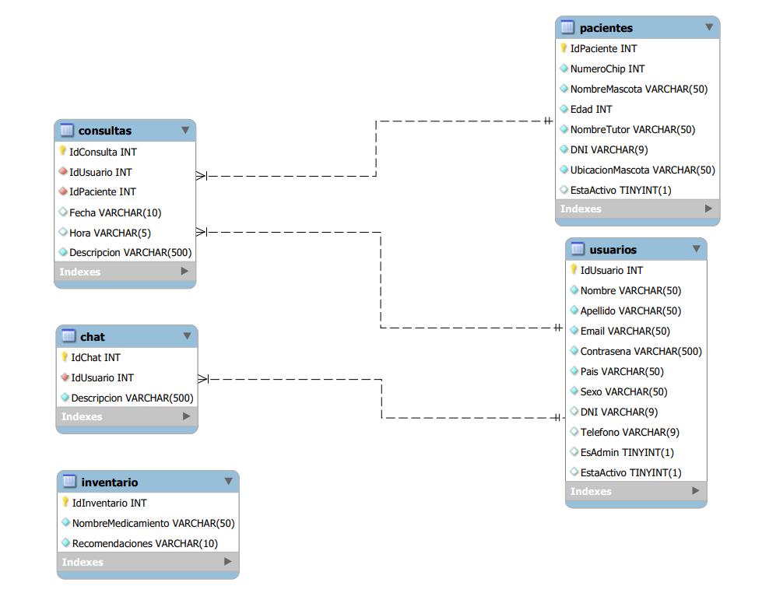

### Diseño de la Interfaz de usuario.

Principal

Login

Inicio(Logotipo)

Registar

Pacientes

Empleados

Principal

Consultas

Inventario

Chat Interno

Flujo de las pantallas:

Cuando ejecutamos la aplicación, aparecerá el inicio de sesión con el logotipo. Luego, se mostrará la pantalla para iniciar sesión, donde podré elegir entre ir a la página principal ingresando en la aplicación o registrarme. Cuando esté en la pantalla principal, podré elegir ir a las pantallas de gestión de pacientes, gestión de empleados, consultas, inventario o chat interno.

### Diseño de la Aplicación.

* Inicio de Sesión:
* Mostrar la pantalla de inicio de sesión.
* Validar las credenciales del usuario.
* Permitir el acceso a usuarios registrados.
* Registro de Usuario:
* Presentar la pantalla de registro.
* Recopilar información del usuario (nombre, apellido, correo electrónico, contraseña, país, sexo).
* Validar la información proporcionada.
* Crear una nueva cuenta de usuario en la base de datos.
* Página Principal:
* Mostrar la interfaz principal después del inicio de sesión.
* Proporcionar acceso a diferentes funcionalidades de la aplicación.
* Gestión de Pacientes:
* Mostrar la lista de pacientes registrados.
* Permitir la adición, modificación, eliminación y activación de pacientes.
* Mostrar detalles de cada paciente.
* Permitir la búsqueda y filtrado de pacientes.
* Gestión de Empleados:
* Mostrar la lista de empleados registrados.
* Permitir la modificación, eliminación y activación de empleados (solo para administradores).
* Mostrar detalles de cada empleado.
* Permitir la búsqueda y filtrado de empleados.
* Consultas:
* Mostrar la lista de consultas realizadas.
* Permitir la creación de nuevas consultas, asignando paciente y fecha.
* Mostrar detalles de cada consulta.
* Permitir la búsqueda y filtrado de consultas.
* Inventario:
* Mostrar la lista de medicamentos en inventario.
* Permitir la adición, modificación y eliminación de medicamentos.
* Mostrar detalles de cada medicamento.
* Permitir la búsqueda y filtrado de medicamentos.
* Chat Interno:
* Permitir a los usuarios conectarse al chat interno.
* Mostrar la lista de conversaciones.
* Permitir el envío y recepción de mensajes.
* Mostrar detalles de cada mensaje.

## Implementación:

### Entorno de desarrollo.

Herramientas Utilizadas:

* Spring Tool Suite 4
* Git
* Java
* JavaScript
* HTML
* CSS

### Estructura del código.

* Librerías Descargadas:
* Utilización de Maven para la gestión de dependencias.
* Programación:
* El código está principalmente orientado a objetos, utilizando Java como lenguaje principal.

### Cuestiones de diseño e implementación reseñables.

La implementación del patrón de diseño Modelo-Vista-Controlador (MVC) es destacable por su capacidad para mejorar la mantenibilidad y escalabilidad del sistema. Se ha integrado un sistema de mensajería en tiempo real para la comunicación interna de los empleados utilizando WebSockets.

## Pruebas.

Pruebas:

* Compatibilidad:
* Pruebas con diferentes navegadores y sistemas operativos para asegurar la compatibilidad.
* Carga:
* Pruebas con un número elevado de registros y usuarios simultáneos para evaluar el rendimiento del sistema.
* Seguridad:
* Pruebas de seguridad para asegurar la imposibilidad de acceso no autorizado

# Manuales de usuario

## Manual de usuario

Para explicar mejor la aplicación web, voy a presentar dos manuales de usuario, uno para los empleados administradores y otro para los demás.

Manual de usuario: ADMIN.

* Inicio aplicación.



Al iniciar la aplicación el logo de empresa aparece por 3 segundos y luego es direccionada para la pantalla donde se hace el login.

* Pantalla Login

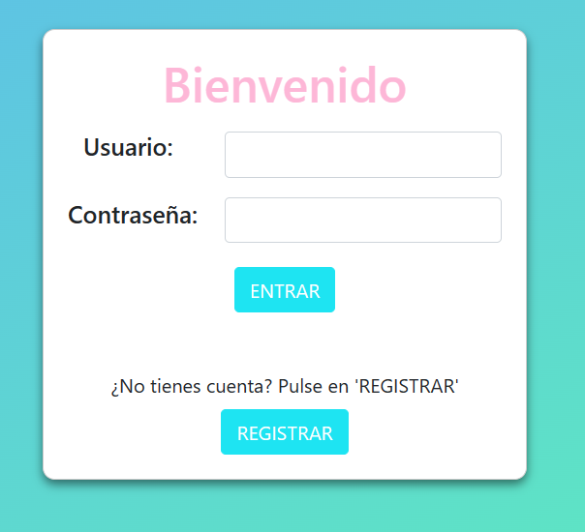

En la base de datos hay uno ADMIN que puede hacer todas las funcionalidades, incluso poner otros usuarios como administradores. Entonces cuando un usuario se registrar no puede elegir ser o no ADMIN.

Para entrar en la aplicación el usuario debe poner el correo y la contraseña, luego pulsar en el botón ENTRAR.

Si uno de los campos o los dos están vacíos, aparecerá una alerta:

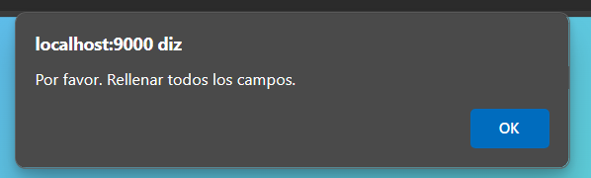

Si uno de los campos no es correcto, aparecerá una alerta:

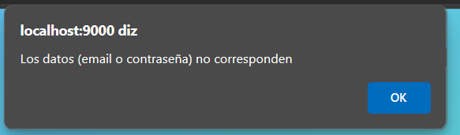

Las contraseñas están cifradas, para hacer la prueba, abajo están los datos que debes poner en la pantalla login para entrar en la aplicación.

Usuario: [paula@hotmail.com](mailto:paula@hotmail.com)

Contraseña: 123

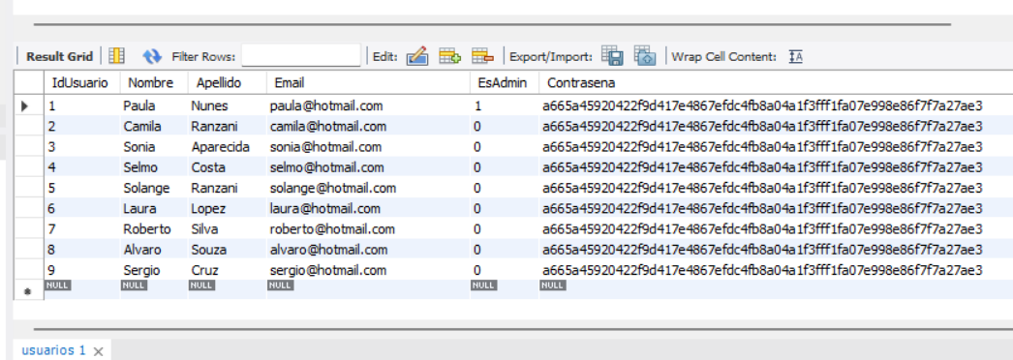

* Pantalla principal

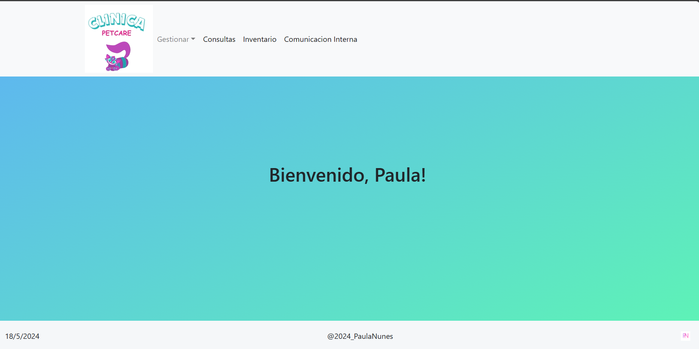

En todas las pantallas, la barra superior y la barra inferior son comunes. En el cuerpo de la pantalla principal, damos la bienvenida al usuario, cambiando siempre el nombre de acuerdo con el usuario que inicia sesión.

* Pantalla para gestionar datos de los empleados

Pulsamos en el desplegable que hay en la barra superior, desde la pantalla principal, y elegimos Empleados.

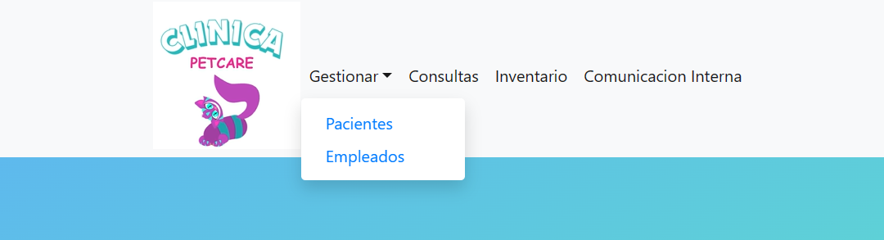

Se abre una nueva pantalla. En el cuerpo tenemos una tabla con los datos de los usuarios cuando se registraron, filtros para buscar un empleado en concreto y tres botones: Modificar datos de empleados, eliminar empleado y activar empleado.

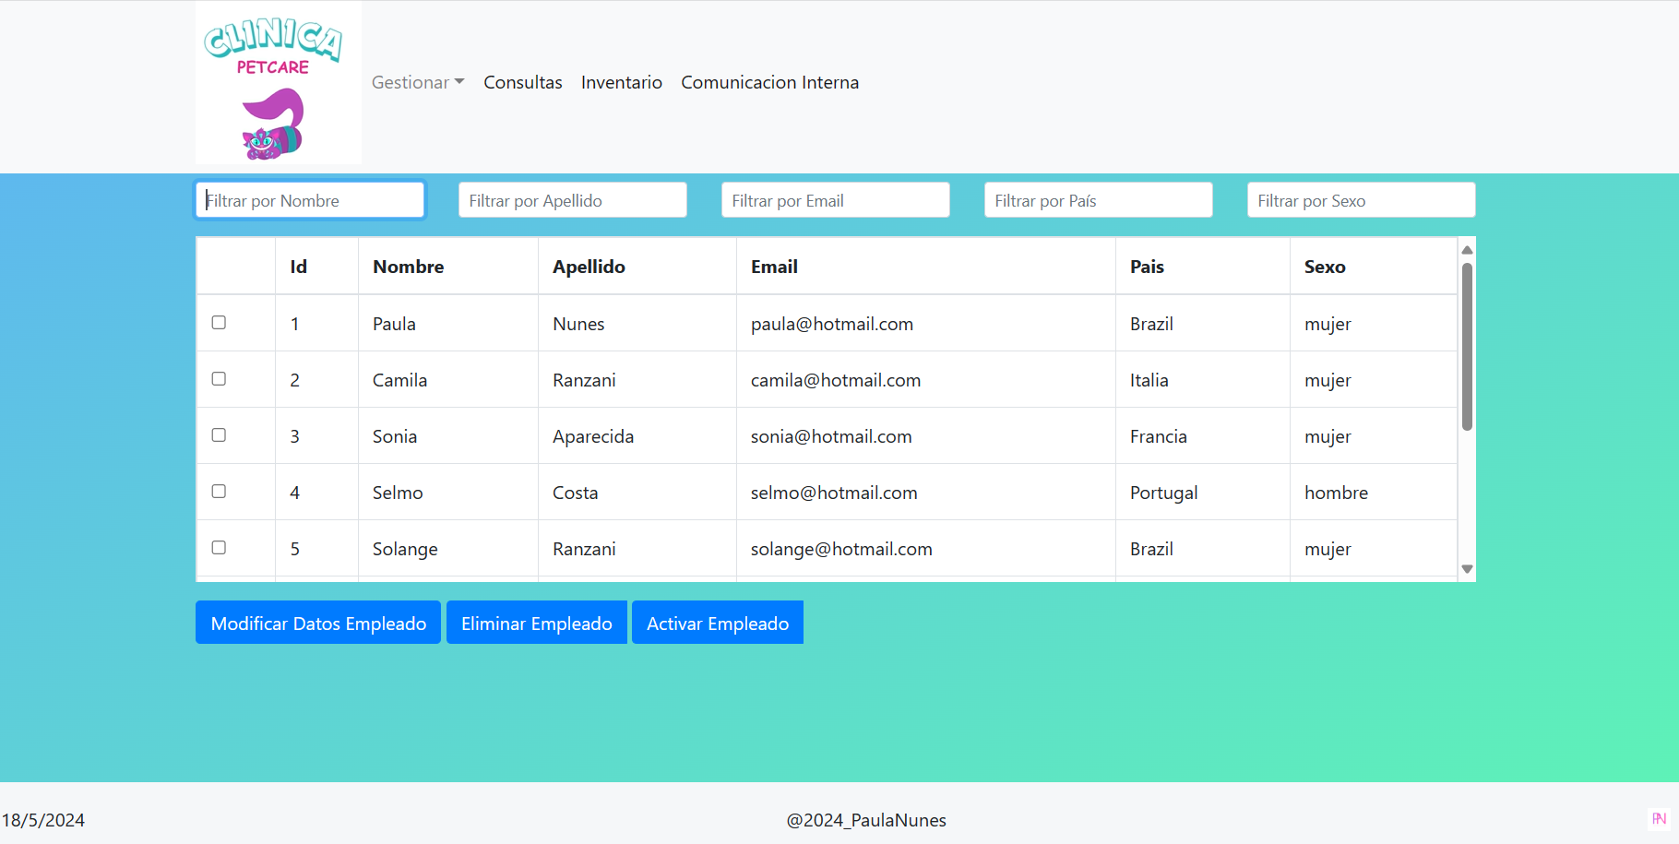

Botón Modificar Datos Empleado:

Debemos seleccionar un empleado. Pulsamos en uno (checkbox) que hay en cada fila de la tabla. Si no elegimos y pulsamos el botón, aparecerá una alerta.

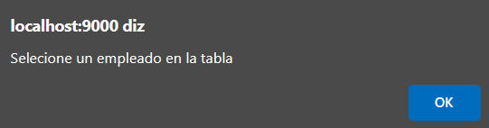

Cuando seleccionamos al empleado y pulsamos el botón, aparecerá un popup con los datos del empleado.

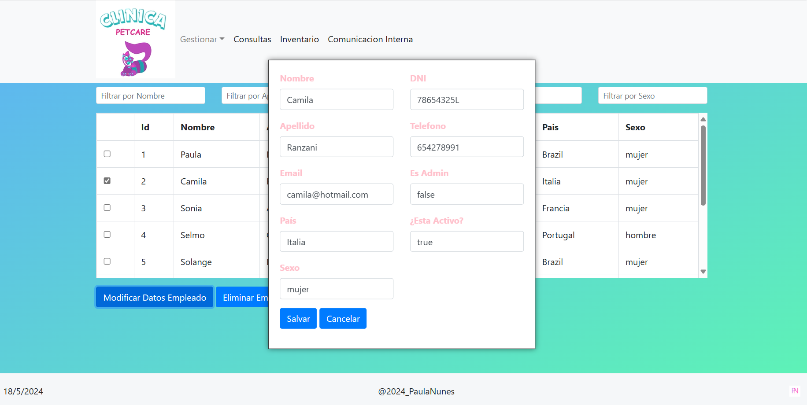

El usuario ADMIN puede salvar las modificaciones o salir pulsando Cancelar.

Pero los campos: País, Sexo, EsAdmin y EstaActivo tienen algunas reglas.

En el campo País solo podemos elegir entre España, Brazil, Italia, Francia y Portugal. Si elegimos otra opción, aparecerá una alerta.

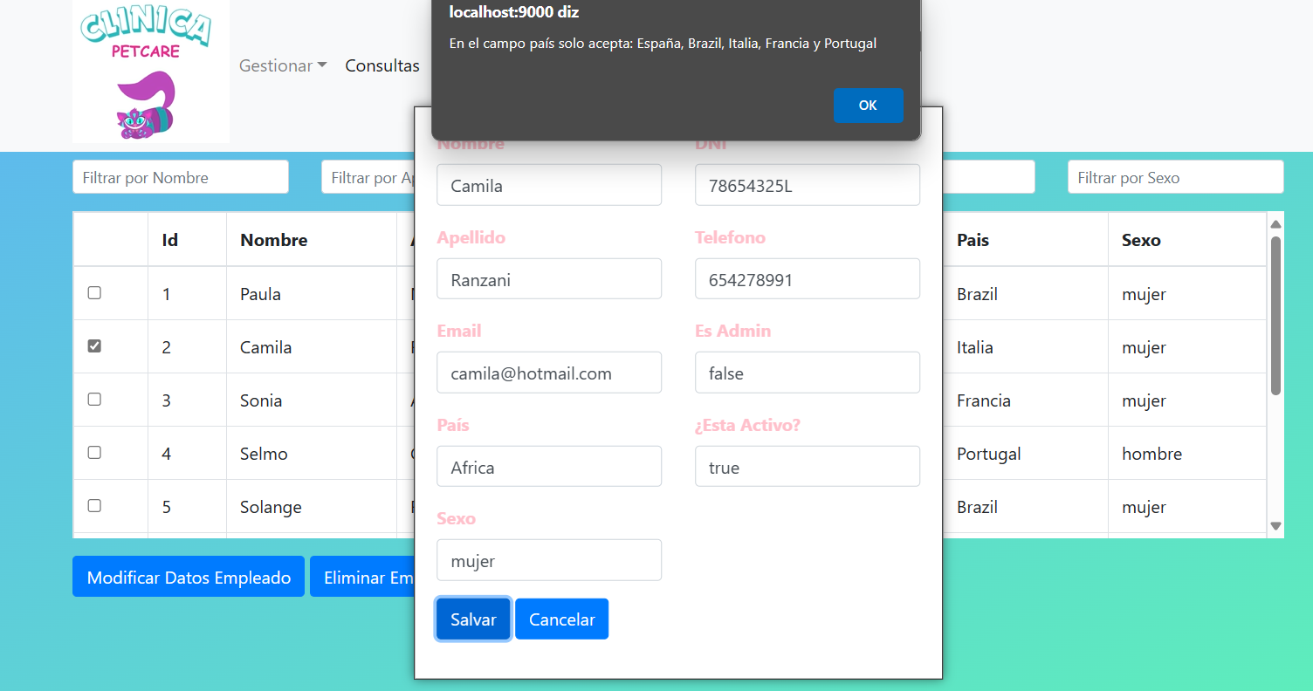

En el campo Sexo, solo admite: hombre o mujer.

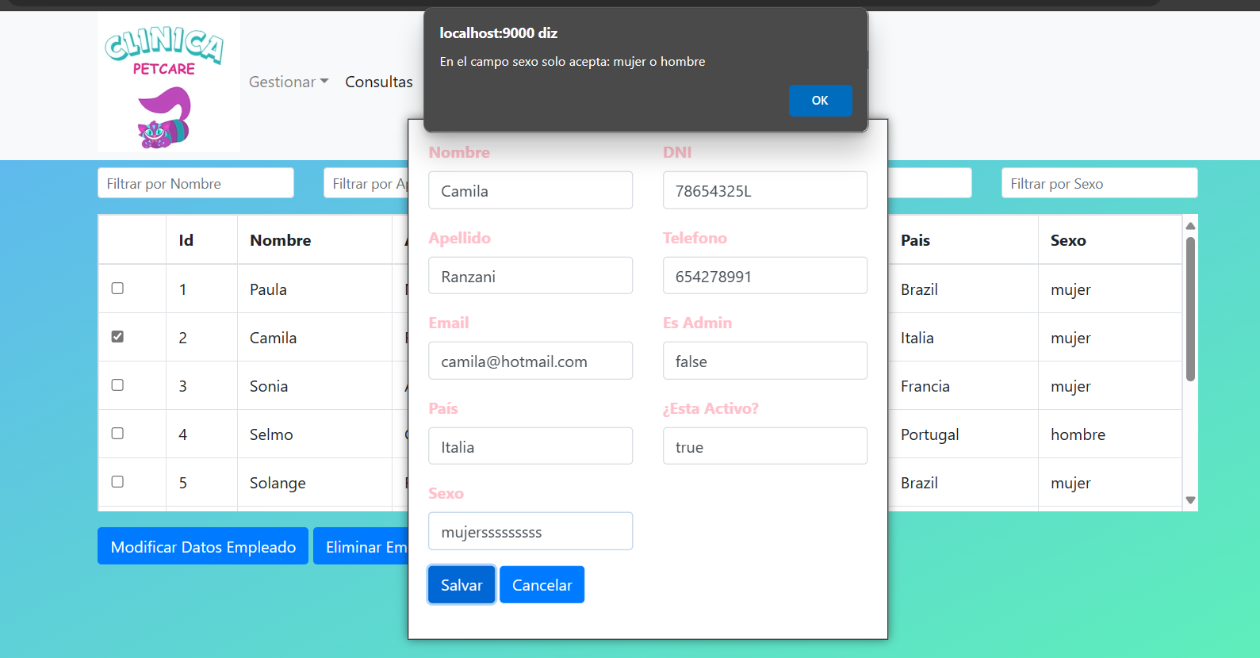

Los campos EsAdmin y EstaActivo solo permiten: false o true.

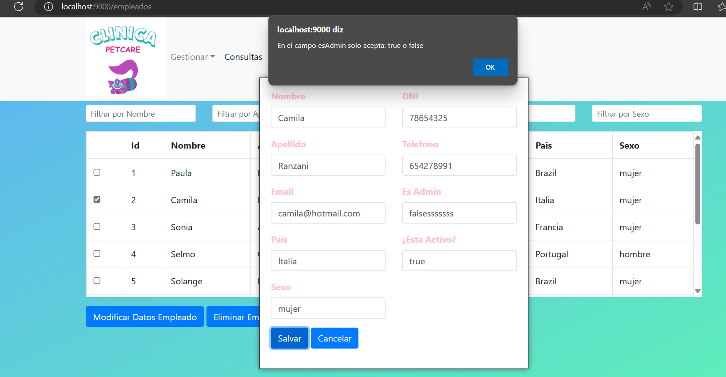

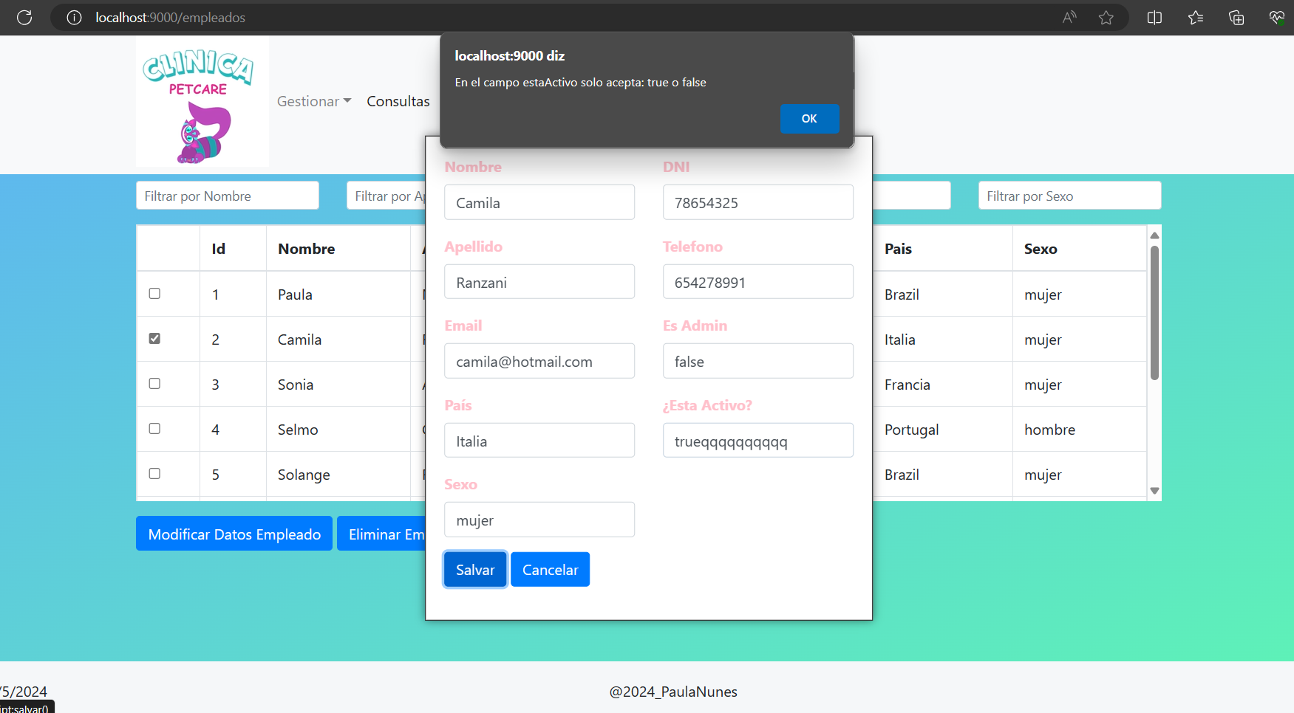

El usuario debe respetar el límite máximo de caracteres en los campos, ya que tenemos planeado un tamaño en la base de datos.

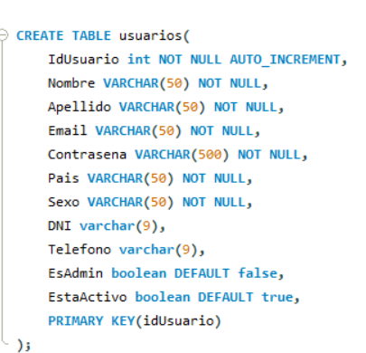

Si todo está correcto y pulsamos el botón, aparecerá una alerta, el popup se cerrará y la tabla se recargará con los datos modificados.

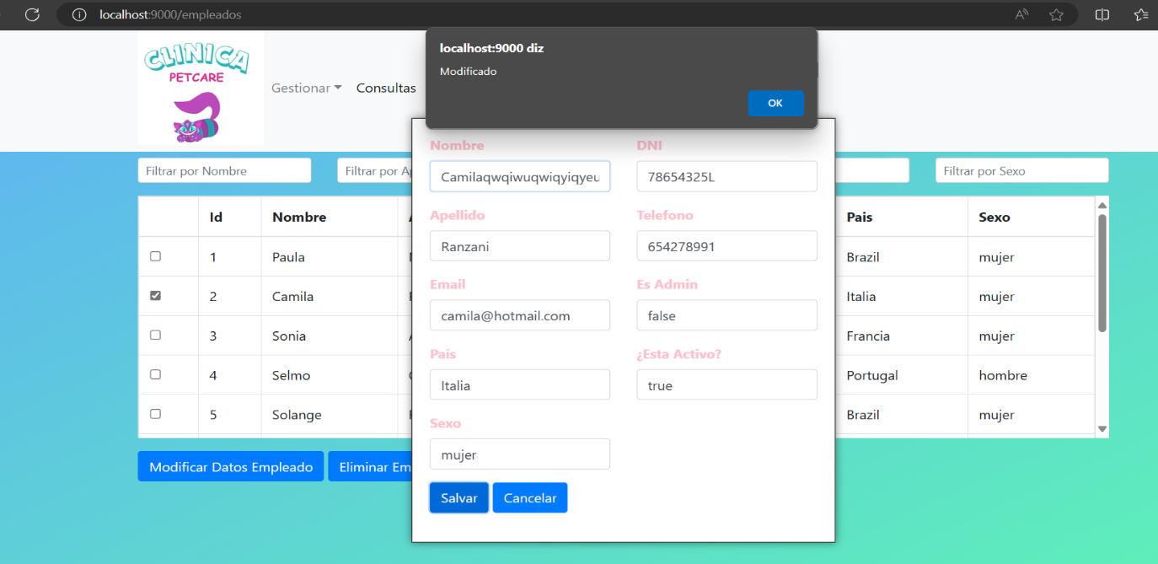

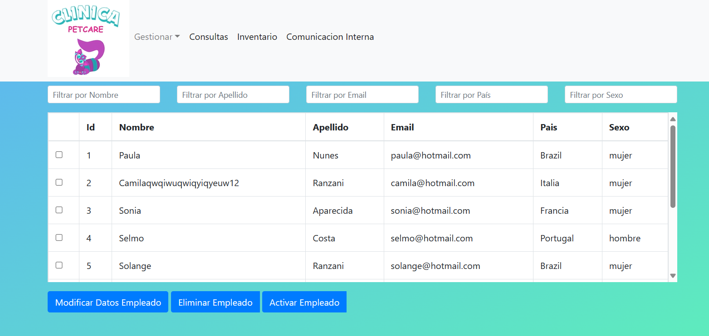

Botón Eliminar Empleado:

Debemos seleccionar un empleado. Pulsamos en uno (checkbox) que hay en cada fila de la tabla. Si no elegimos y pulsamos el botón, aparecerá una alerta.



Cuando seleccionamos al empleado y pulsamos el botón, aparece una alerta.

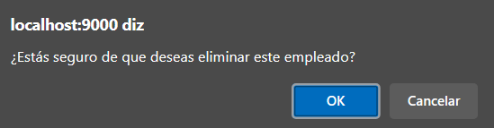

Podemos confirmar pulsando "OK" o cancelar la operación pulsando "Cancelar".

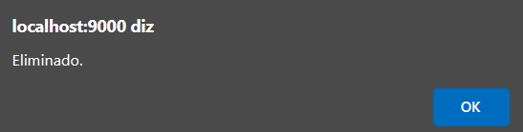

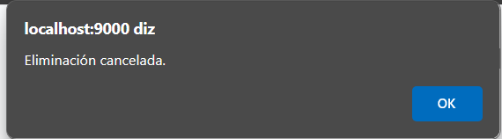

Cuando se elimina un empleado, la tabla se recarga y el empleado eliminado ya no aparecerá.

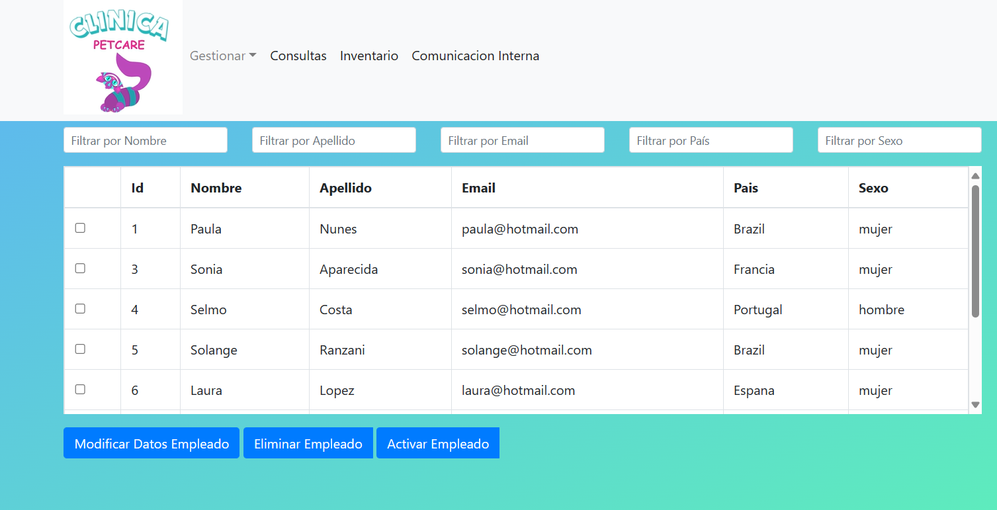

Importante: los datos no se eliminaron; el usuario permanecerá en la base de datos como inactivo. Si el ADMIN desea volver a activarlo, debe pulsar el botón 'Activar empleado'.

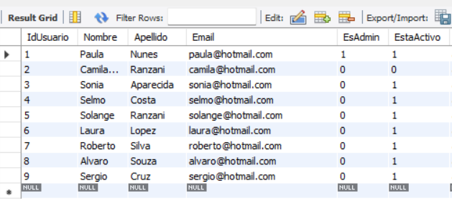

Botón Activar Empleado:

Solo los administradores pueden activar empleados. Cuando se presione el botón 'Activar Empleado', aparecerá un popup con una tabla que contiene los empleados inactivos. El administrador debe seleccionar uno de los empleados. Si no se realiza ninguna selección y se presiona el botón 'Activar', se mostrará una alerta.

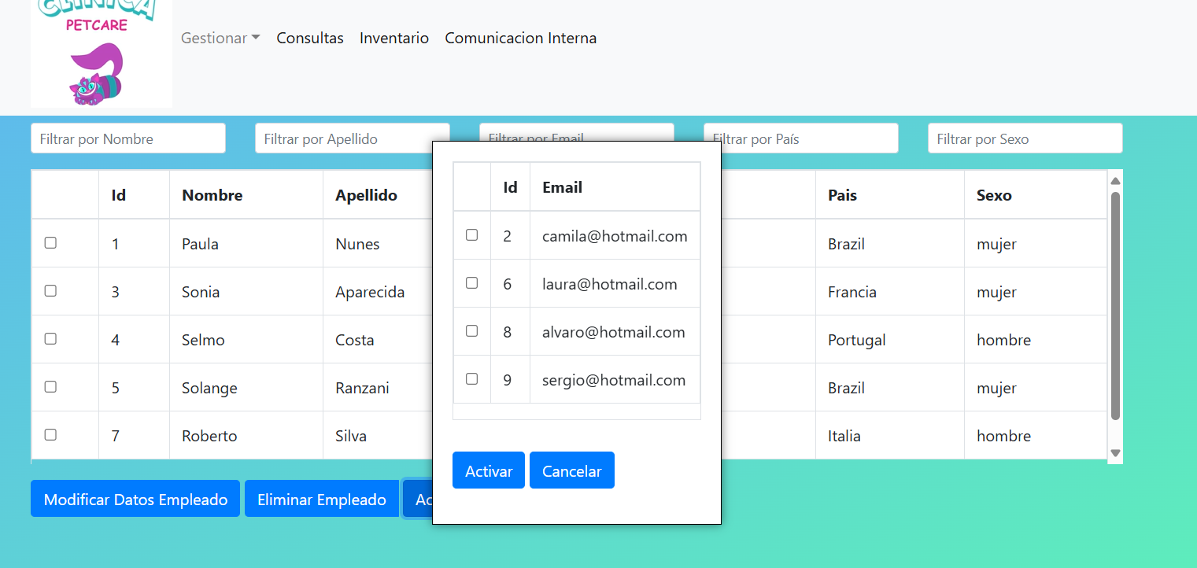

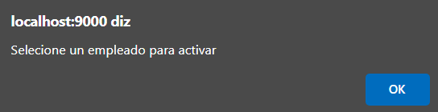

Cuando se selecciona un empleado y se presiona el botón 'Activar', aparecerá una alerta de confirmación. Al hacer clic en 'OK', el popup se cerrará y la tabla en la pantalla de empleados se recargará, mostrando al empleado activado.

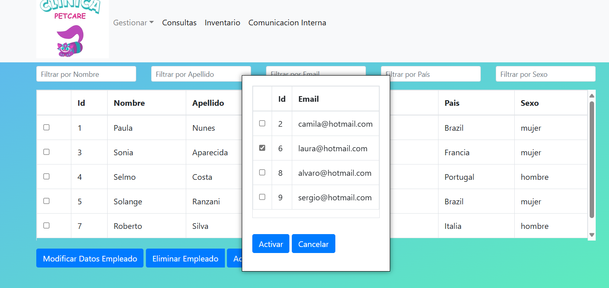

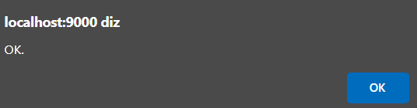

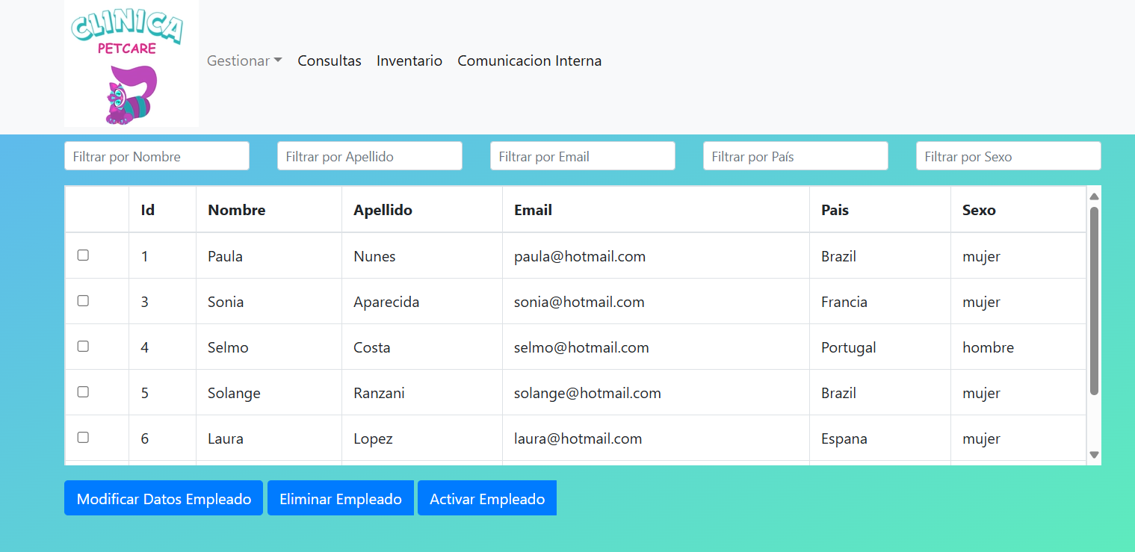

Si pulsamos em Cancelar el popup cierra y no activamos el empleado.

* Pantalla para gestionar datos de los pacientes

Pulsamos en el desplegable que hay en la barra superior, desde la pantalla principal, y elegimos Pacientes.



Se abre una nueva pantalla. En el cuerpo tenemos una tabla con los datos de los pacientes, filtros para buscar un paciente en concreto y cuatro botones: Añadir Paciente, Modificar Datos paciente, Eliminar paciente y Activar Paciente.

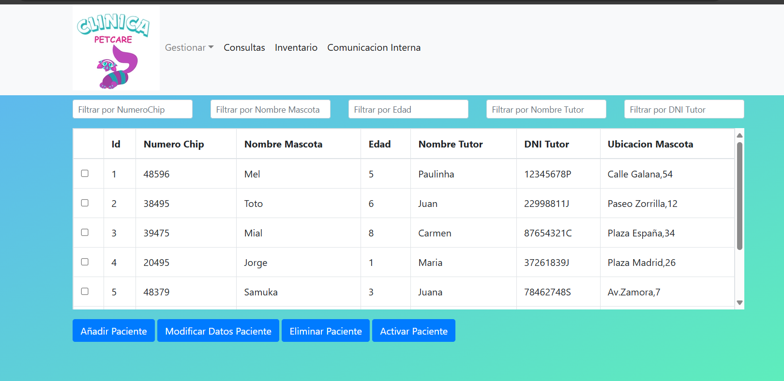

Botón Añadir Paciente:

Cuando el usuario pulsa el botón, surge un popup con campos que deben ser rellenados.

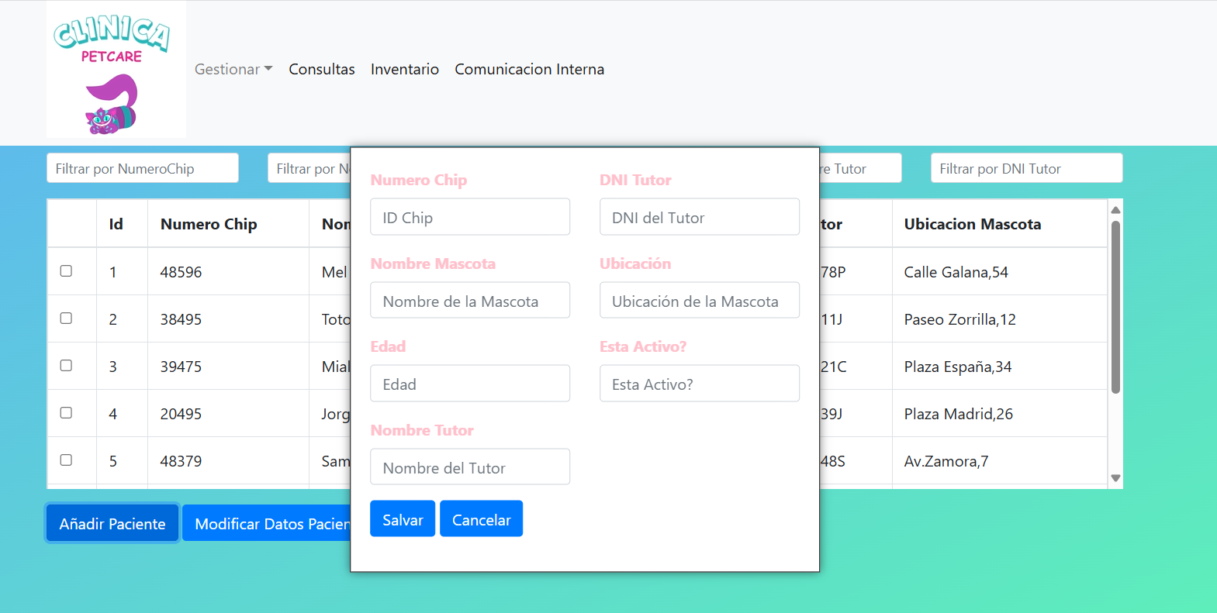

Si no rellena algún campo, aparecerá una alerta.

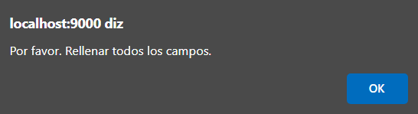

Importante: El número de chip no puede ser igual. Si existe aparecerá una alerta.

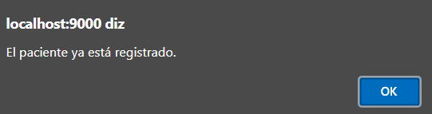

El usuario debe respetar el límite máximo de caracteres en los campos, ya que tenemos planeado un tamaño en la base de datos.

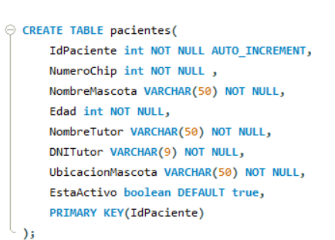

Después de rellenar todos los campos, pulsa el botón 'Salvar'. Aparecerá una alerta de confirmación. Los campos del popup estarán vacíos para que el usuario pueda añadir otro paciente. Si deseas salir, pulsa el botón 'Cancelar', el popup se cerrará y la tabla se recargará.

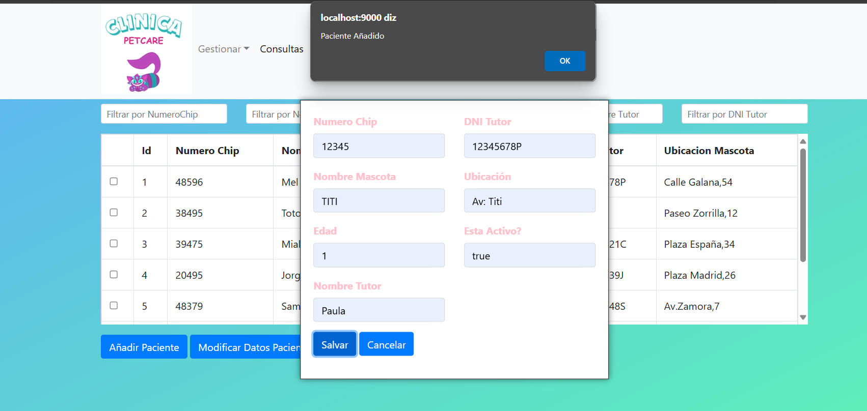

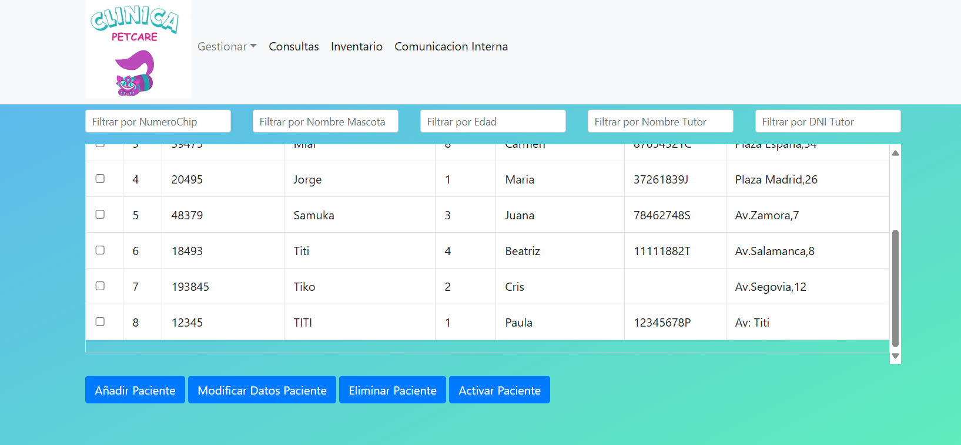

Botón Modificar Datos Paciente:

Si pulsa el botón y no selecciona un dato en la tabla aparecerá una alerta.

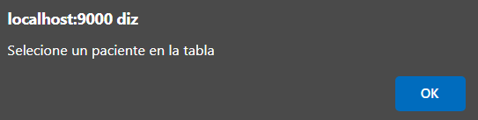

Cuando se seleccione al paciente y se pulse el botón, aparecerá el popup relleno con los datos del paciente.

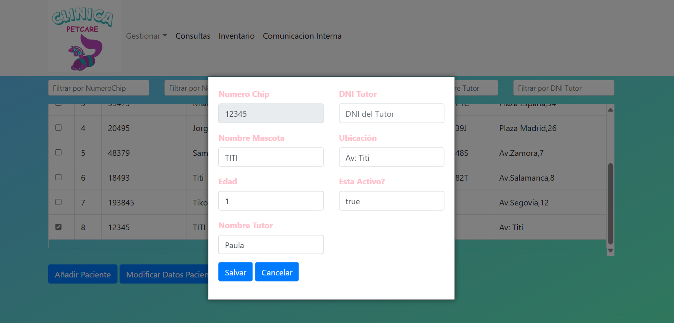

Importante: No podemos cambiar el numero Chip

Los campos EstaActivo solo permiten: false o true.

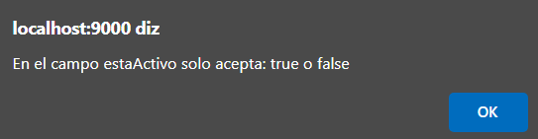

Botón Eliminar Paciente:

Hay que seleccionar un paciente en la tabla; de lo contrario, aparecerá una alerta.

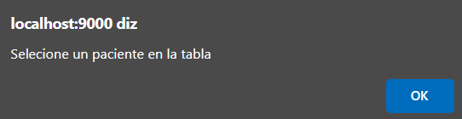

Cuando seleccionamos al paciente y pulsamos el botón, aparece una alerta.

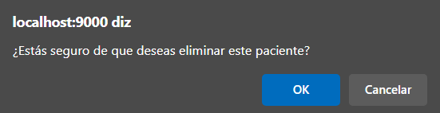

Si pulsamos Cancelar, aparecerá una alerta y la operación no se realiza.

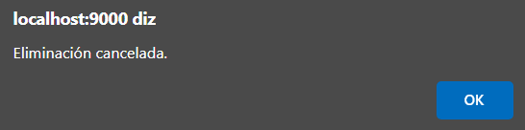

Podemos confirmar pulsando "OK”.



Botón Activar Paciente:

Solo los administradores pueden activar pacientes. Cuando se presione el botón 'Activar Empleado', aparecerá un popup con una tabla que contiene los pacientes inactivos. El administrador debe seleccionar uno de los pacientes. Si no se realiza ninguna selección y se presiona el botón 'Activar', se mostrará una alerta.

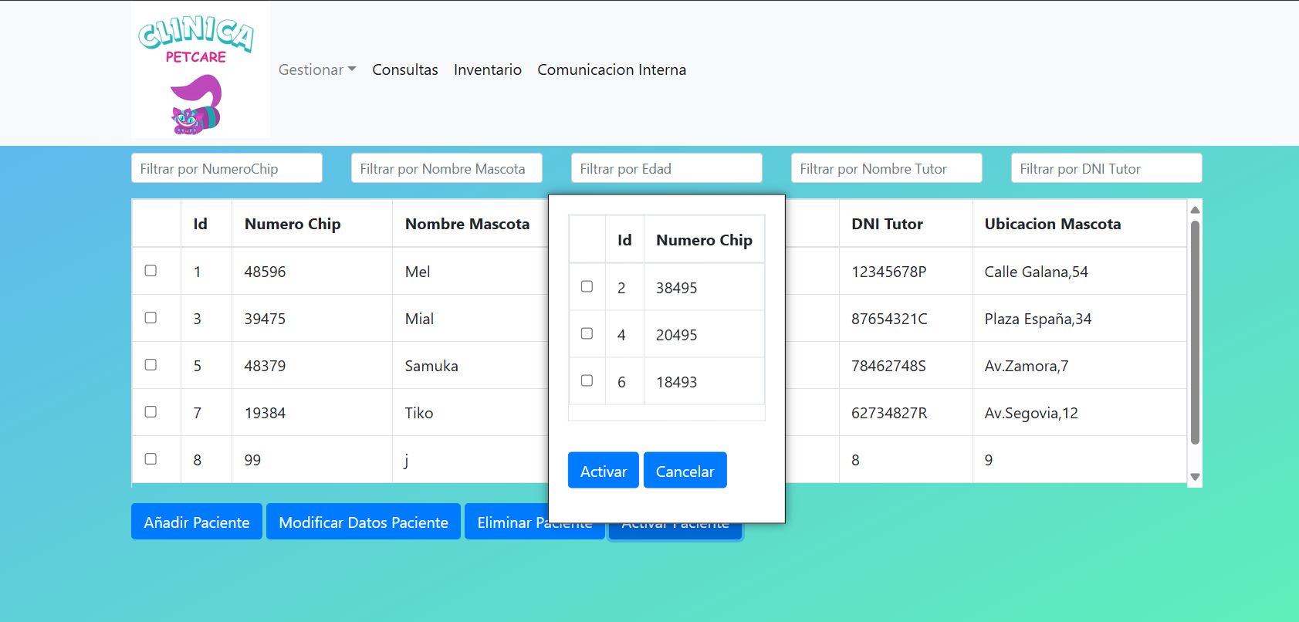

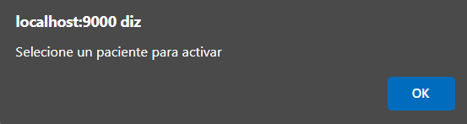

Cuando se selecciona un paciente y se presiona el botón 'Activar', aparecerá una alerta de confirmación. Al hacer clic en 'OK', el popup se cerrará y la tabla en la pantalla de pacientes se recargará, mostrando el paciente activado.

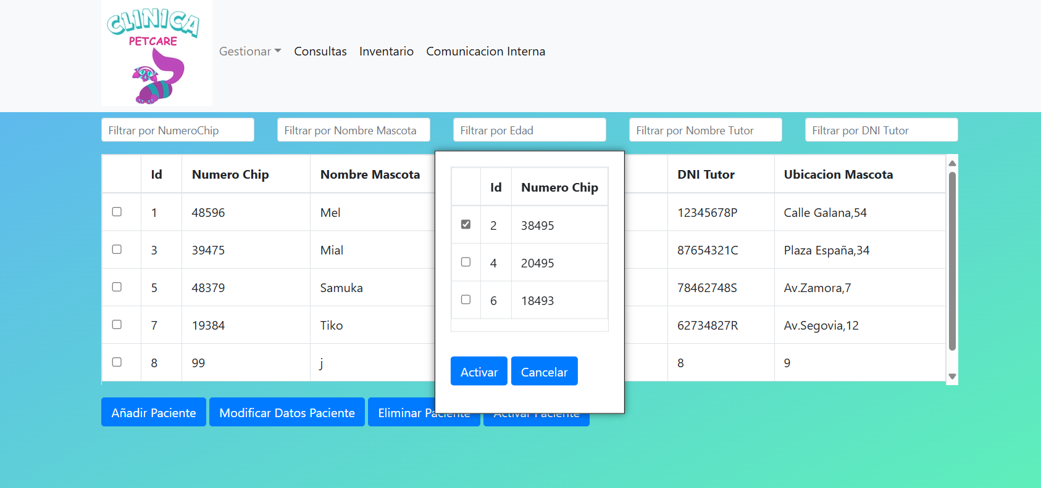

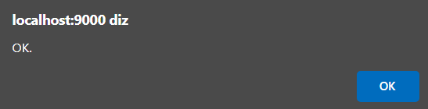

Si pulsamos em Cancelar el popup cierra y no activamos el empleado.

* Pantalla para el chat interno(funcionarios)

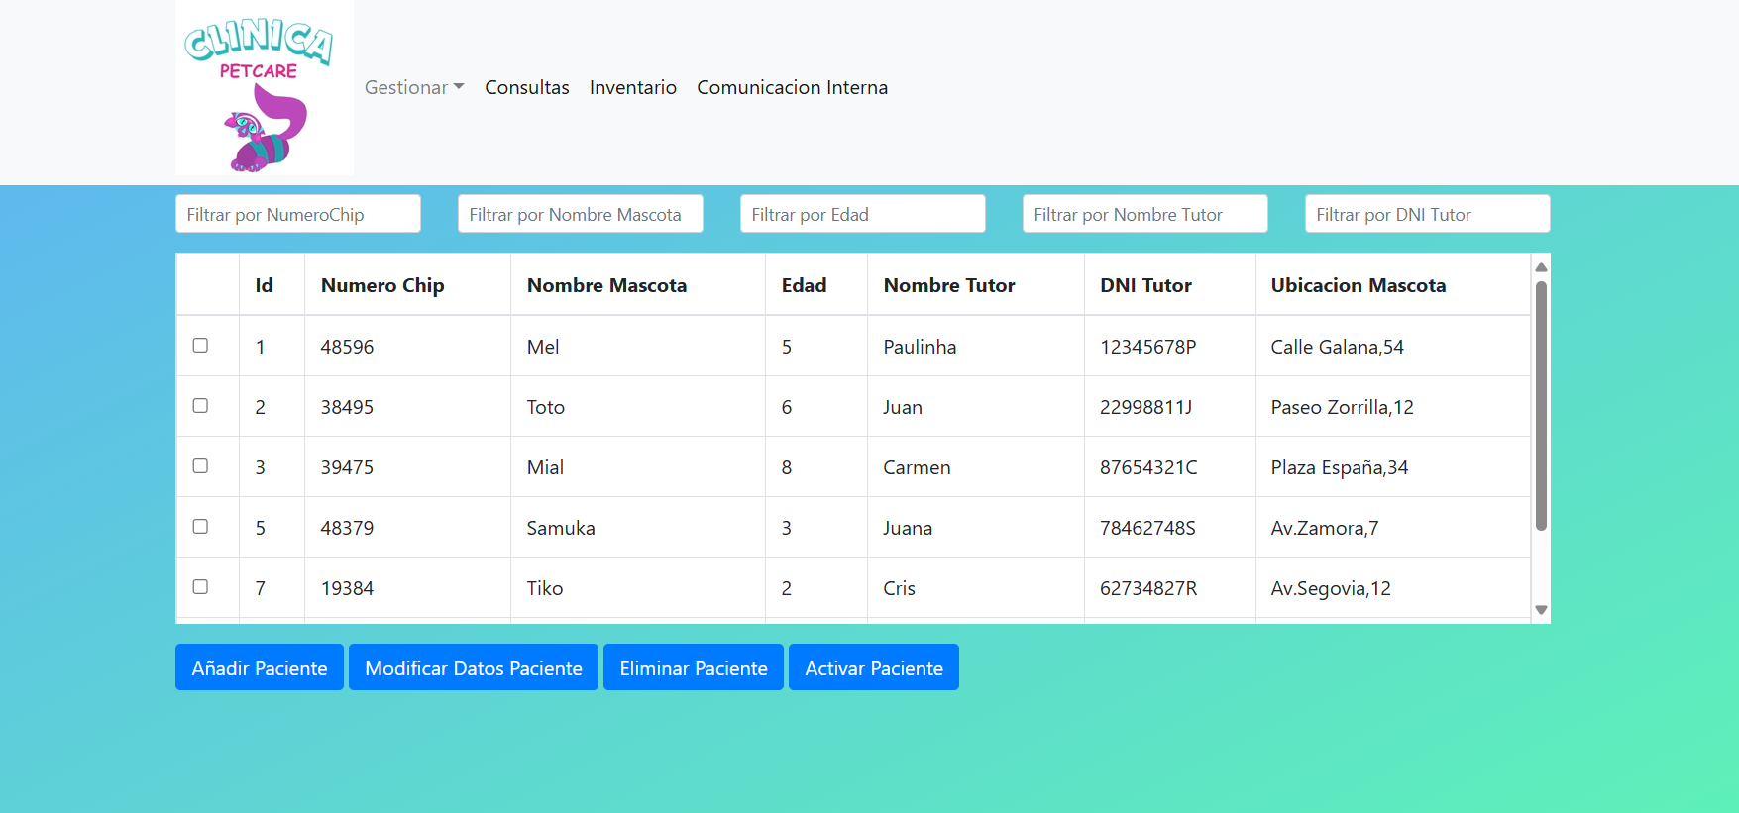

Desde la pantalla principal, elegimos la opción Comunicación Interna, una nueva ventana se abre.

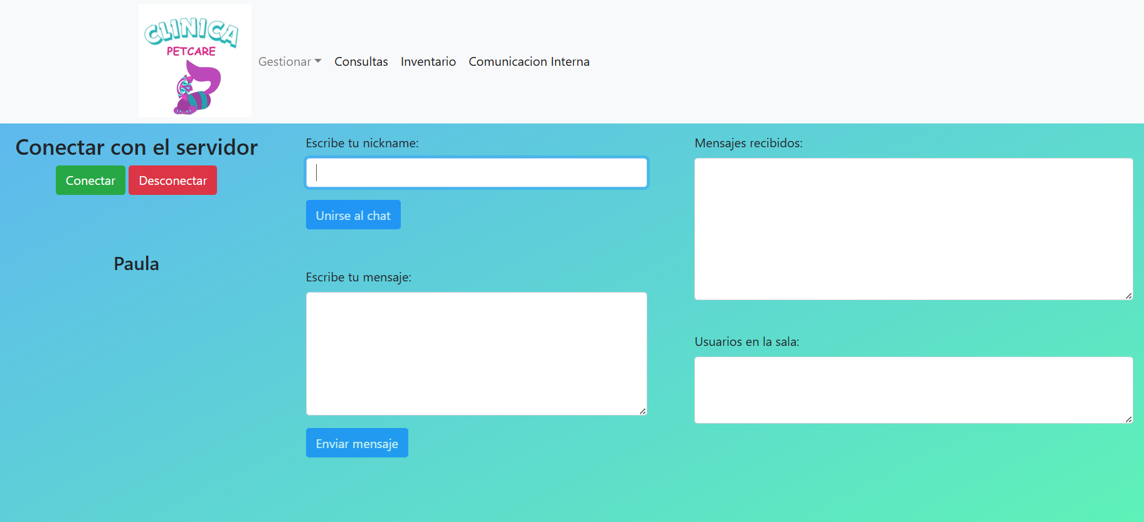

Todos los usuarios pueden conectar.

Debe seguir los pasos para empezar el chat:

1. Pulsar el botón Conectar

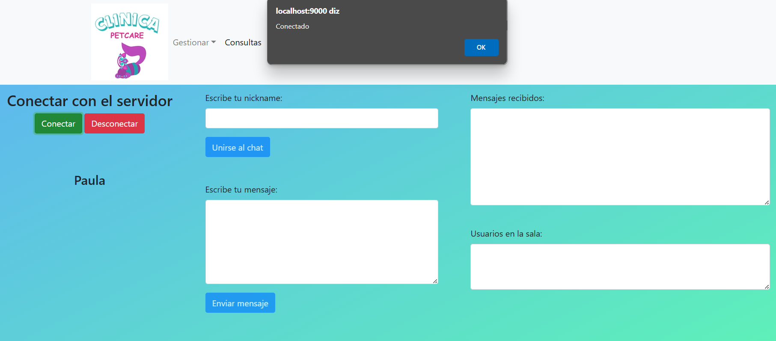

1. Escriba tu nombre y pulse el botón Unirse al chat si el campo está vacío aparecerá una alerta.

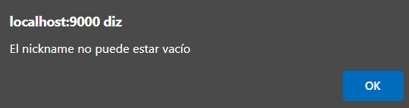

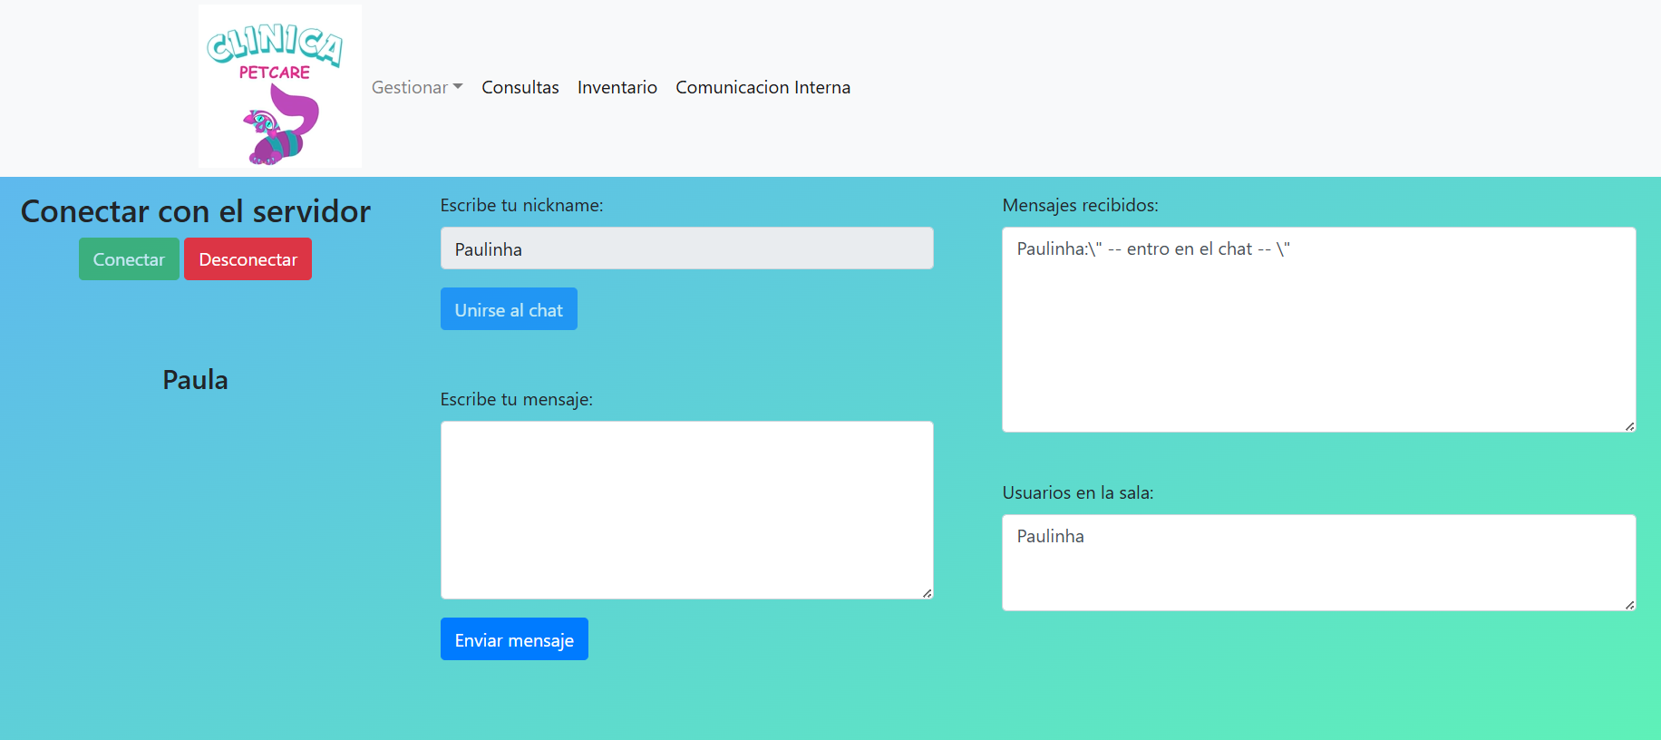

1. Ahora escriba un mensaje y pulse el botón Enviar Mensaje, si está vacío aparecerá una alerta.

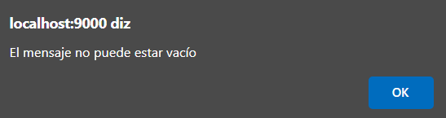

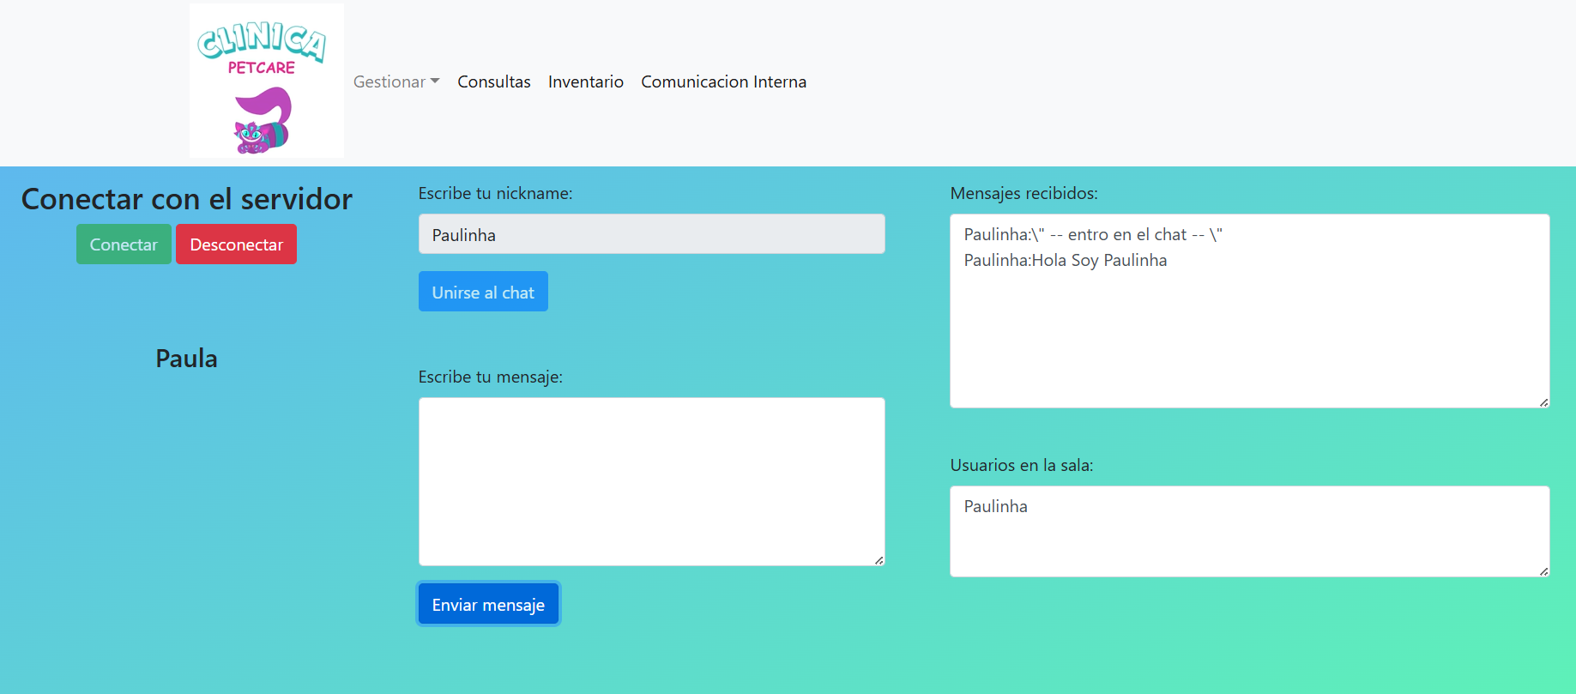

Ahora vamos a ver otro funcionario para conectar:

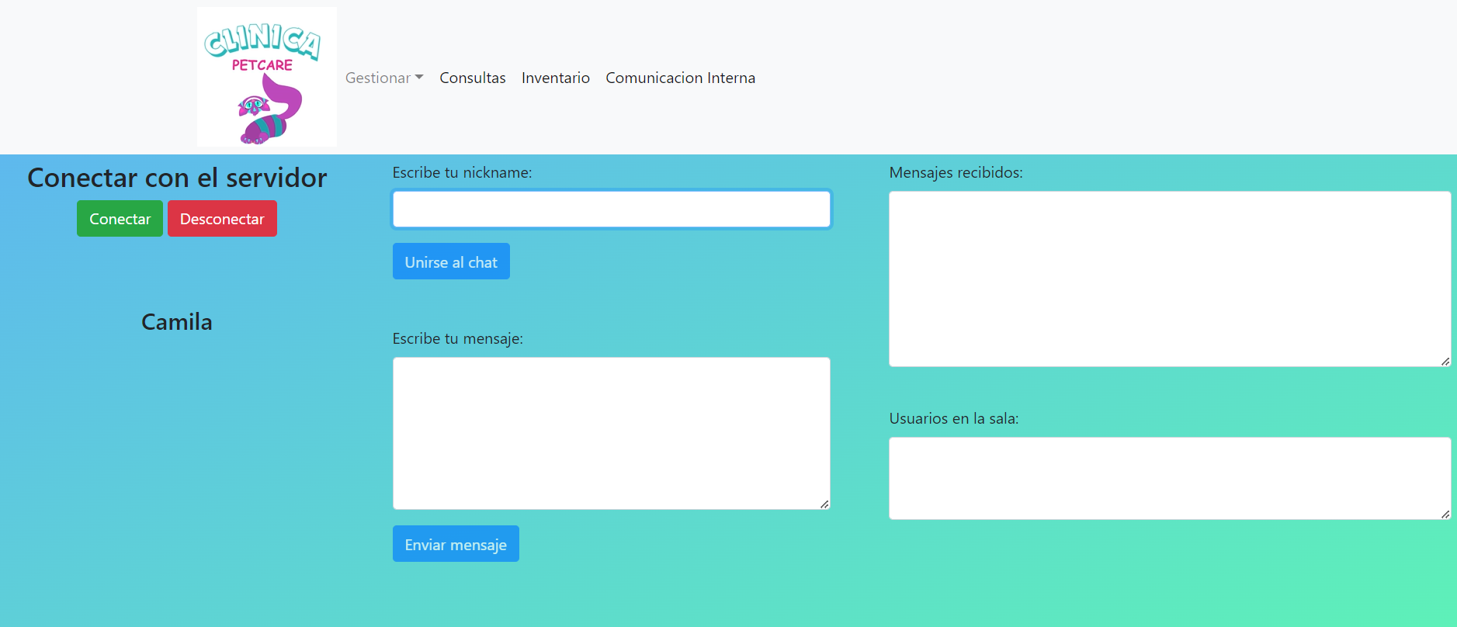

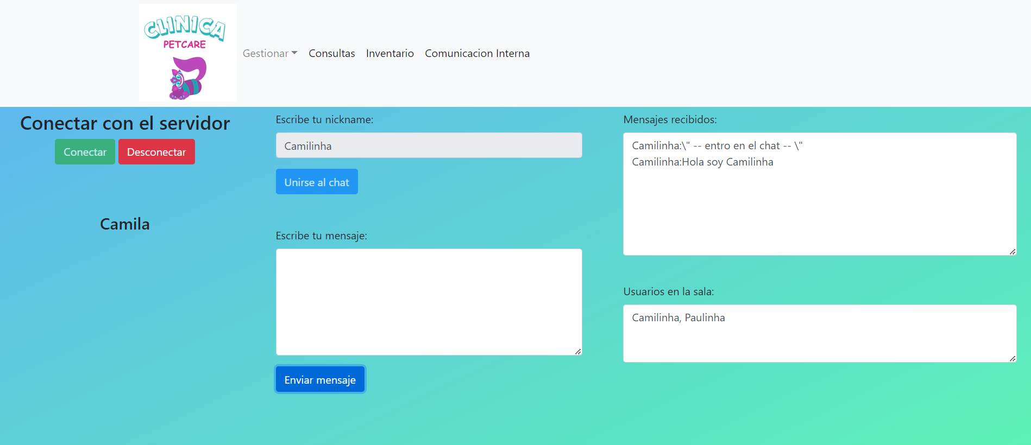

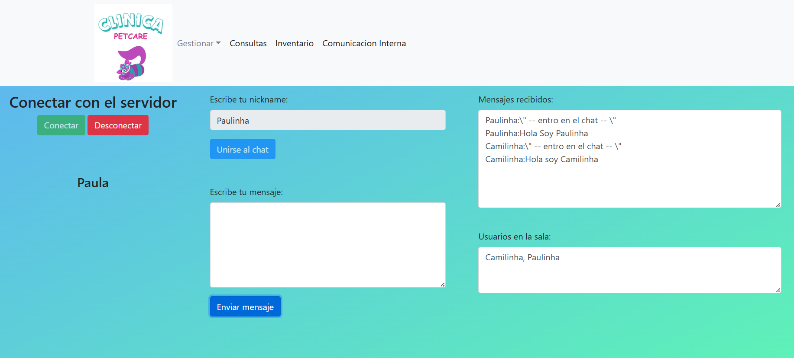

Manual de usuario: NO es ADMIN.

* Inicio aplicación.



Al iniciar la aplicación el logo de empresa aparece por 3 segundos y luego es direccionada para la pantalla donde se hace el login.

* Pantalla Login



Si el usuario no tiene registro debe pulsar el botón Registrar. Se abre una nueva ventana.

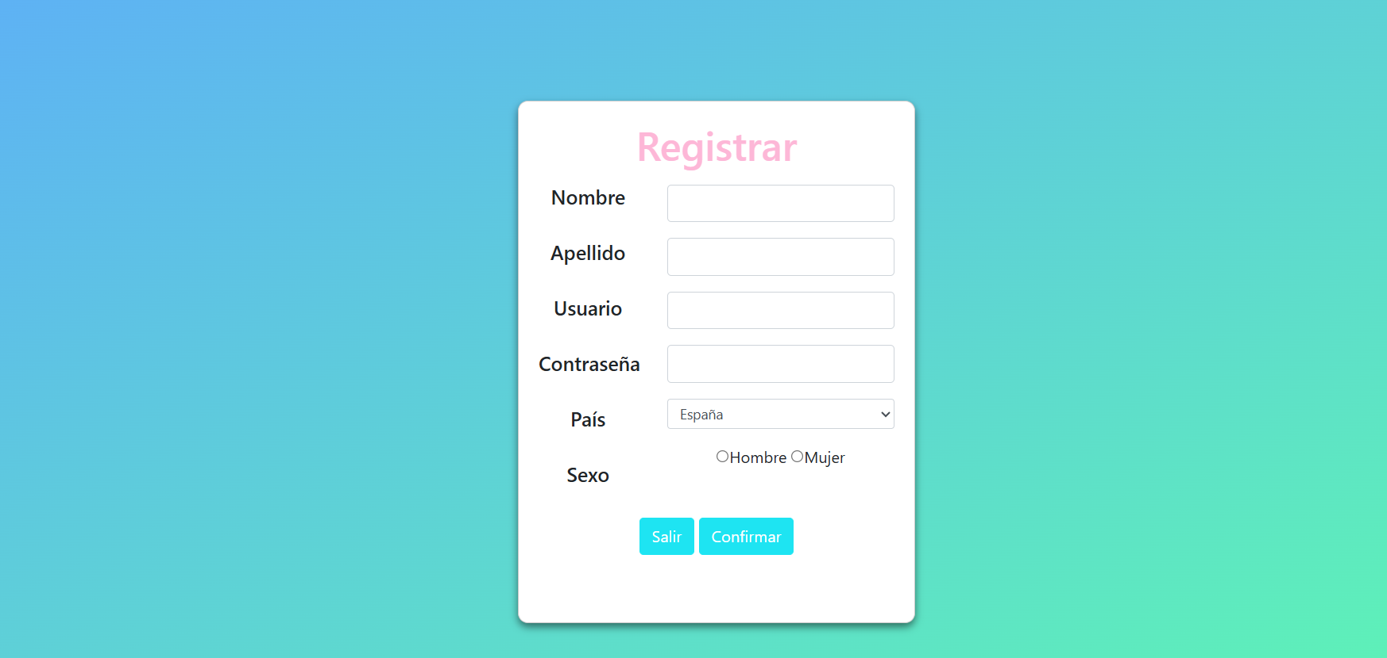

Si algún campo está vacío aparecerá una alerta.

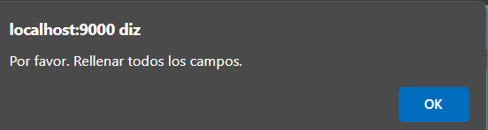

El campo Usuario hay una regla, si no cumple la regla aparecerá una alerta.

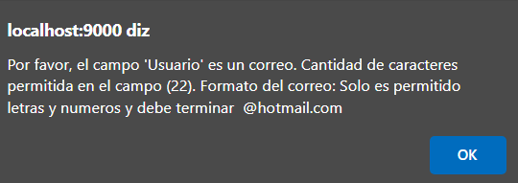

Si cumple todas las reglas y pulsamos el botón Confirmar, aparecerá un alerta confirmando, los campos estarán limpios. Para salir pulsamos el botón Salir. Y volvemos a la pantalla de login.

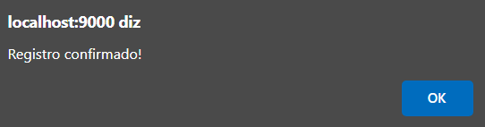

Para entrar en la aplicación el usuario debe poner el correo y la contraseña, luego pulsar en el botón ENTRAR.

Si uno de los campos o los dos están vacíos, aparecerá una alerta:



Si uno de los campos no es correcto, aparecerá una alerta:



* Pantalla principal

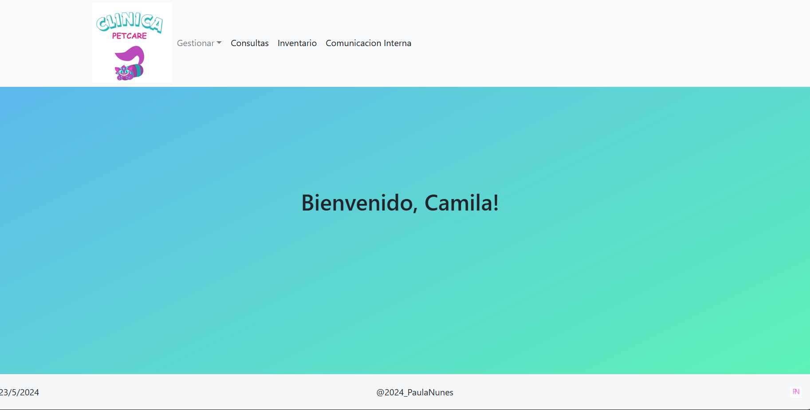

Desde la pantalla principal podemos elegir, las acciones que queremos hacer. En todas las pantallas, la barra superior y la barra inferior son comunes. En el cuerpo de la pantalla principal, damos la bienvenida al usuario, cambiando siempre el nombre de acuerdo con el usuario que inicia sesión.

* Pantalla para gestionar datos de los empleados

Pulsamos en el desplegable que hay en la barra superior, desde la pantalla principal, y elegimos Empleados.



Se abre una nueva pantalla. En el cuerpo tenemos una tabla con los datos de los usuarios cuando se registraron, filtros para buscar un empleado en concreto y tres botones: Modificar datos de empleados, eliminar empleado y activar empleado. Pero solo el ADMIN puede hacer las funcionalidades.



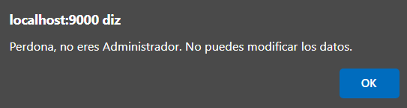

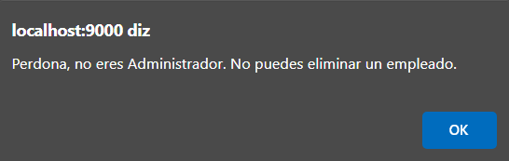

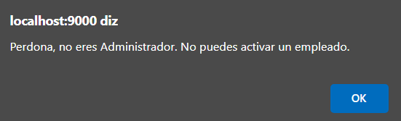

* Pantalla para gestionar datos de los pacientes

Pulsamos en el desplegable que hay en la barra superior, desde la pantalla principal, y elegimos Pacientes.



Se abre una nueva pantalla. En el cuerpo tenemos una tabla con los datos de los pacientes, filtros para buscar un paciente en concreto y cuatro botones: Añadir Paciente, Modificar Datos paciente, Eliminar paciente y Activar Paciente.

Botón Añadir Paciente:

Cuando el usuario pulsa el botón, surge un popup con campos que deben ser rellenados.



Si no rellena algún campo, aparecerá una alerta.



Importante: El número de chip no puede ser igual. Si existe aparecerá una alerta.



El usuario debe respetar el límite máximo de caracteres en los campos, ya que tenemos planeado un tamaño en la base de datos.



Después de rellenar todos los campos, pulsa el botón 'Salvar'. Aparecerá una alerta de confirmación. Los campos del popup estarán vacíos para que el usuario pueda añadir otro paciente. Si deseas salir, pulsa el botón 'Cancelar', el popup se cerrará y la tabla se recargará.





Botón Modificar Datos Paciente:

Si pulsa el botón y no selecciona un dato en la tabla aparecerá una alerta.



Cuando se seleccione al paciente y se pulse el botón, aparecerá el popup relleno con los datos del paciente.



Importante: No podemos cambiar el numero Chip

Los campos EstaActivo solo permiten: false o true.



Botón Eliminar Paciente:

Hay que seleccionar un paciente en la tabla; de lo contrario, aparecerá una alerta.



Cuando seleccionamos al paciente y pulsamos el botón, aparece una alerta.



Si pulsamos Cancelar, aparecerá una alerta y la operación no se realiza.



Podemos confirmar pulsando "OK”.

Botón Activar Paciente:

Solo los administradores pueden activar pacientes.

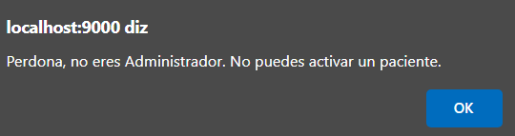

* Pantalla para el chat interno(funcionarios)



Desde la pantalla principal, elegimos la opción Comunicación Interna, una nueva ventana se abre.



Todos los usuarios pueden conectar.

Debe seguir los pasos para empezar el chat:

1. Pulsar el botón Conectar



1. Escriba tu nombre y pulse el botón Unirse al chat si el campo está vacío aparecerá una alerta.





1. Ahora escriba un mensaje y pulse el botón Enviar Mensaje, si está vacío aparecerá una alerta.





Ahora vamos a ver otro funcionario para conectar:







## Manual de instalación

* Requisitos básicos:
* Instalar JDK.
* Instalar Spring Tool Suite 4.
* Instalar MYSQL.
* Para ejecutar la aplicación:
* Abrir el GitHub y bajar el proyecto.
* Abrir Spring Tool Suite 4 con el proyecto.
* Ejecutar.
* En la web: localhost:9000

# Conclusiones y posibles ampliaciones

* Conclusiones:

Durante el desarrollo del proyecto, he seguido una metodología basada en el modelo de ciclo de vida en cascada, lo que ha permitido avanzar de manera estructurada a través de las diferentes fases de análisis, diseño, implementación, pruebas, despliegue y mantenimiento (mismo que no por completo). Esta metodología ha proporcionado una guía clara para la planificación y ejecución del proyecto, permitiendo una gestión eficiente de los recursos y un control adecuado sobre el avance del trabajo.

He utilizado una arquitectura Modelo-Vista-Controlador (MVC) para organizar el código de manera modular y separar las preocupaciones, lo que ha facilitado la escalabilidad y la mantenibilidad de la aplicación a lo largo del tiempo. Además, se han empleado tecnologías y herramientas modernas como Java, Spring Framework, JavaScript, HTML, CSS, y Bootstrap, entre otras, para garantizar un desarrollo ágil y robusto.

La aplicación resultante ofrece una interfaz intuitiva y amigable que permite a los usuarios llevar a cabo tareas como la gestión de pacientes, la comunicación interna a través del chat, y la administración de datos de manera eficiente y efectiva.

En conclusión, este proyecto ha sido una experiencia enriquecedora que ha permitido aplicar conocimientos teóricos en un contexto práctico y desarrollar habilidades técnicas y de gestión de proyectos.

* Posibles ampliaciones:
* Integración con sistemas de terceros: Ampliar la aplicación para integrarla con sistemas de terceros, como sistemas de facturación, sistemas de gestión de inventario o sistemas de citas online para clientes.
* Agregar funcionalidades adicionales, como la capacidad de programar recordatorios de citas, generar informes estadísticos sobre el rendimiento de la clínica veterinaria o implementar un sistema de gestión de ventas para productos relacionados con mascotas.

# Bibliografía

* [Curso em Vídeo - Aprenda informática com cursos grátis. (cursoemvideo.com)](https://www.cursoemvideo.com/)
* [Inicio | Academia OW (openwebinars.net)](https://openwebinars.net/academia/)
* [Curso Java. MVC II. Vídeo 249 (youtube.com)](https://www.youtube.com/watch?v=Jl8qoHqrjd8&t=475s)

# Anexos

Código fuente:

Pantalla registrar.

